Generátor střídavého proudu
Princip generátoru střídavého proudu spočívá v otáčení vodivé smyčky v magnetickém poli. Alternátor používaný v elektrárnách má tyto hlavní části:
1. rotor - část, která koná rotační pohyb; u alternátoru jde o elektromagnet
2. stator - část, v níž se indukuje střídavé napětí (soustava cívek); proud se pak odvádí pevnými svorkami, což je jednodušší a vznikají menší ztráty
Jednofázový generátor je tvořen otáčejícím se závitem v magnetickém poli (tj. mezi pólovými nástavci magnetu).
V elektrárnách se používá trojfázový alternátor, jehož princip je na obrázku. Stator je tvořen třemi cívkami, jejichž osy svírají vzájemně úhel . Mezi cívkami se otáčí magnet a v cívkách se indukují střídavá napětí.
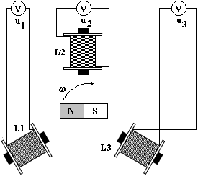
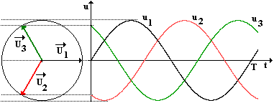
Tato napětí jsou vzájemně posunuta o periody a matematicky je můžeme popsat rovnicemi. Jejich časový diagram je na dalším obrázku. Vzájemný posun fází jednotlivých napětí o třetinu periody vyplývá z natočení a polohy cívek.

Trojfázové generátory používané v energetice jsou konstruovány na velký výkon, proto mají mohutnou konstrukci.

Stator je tvořen pláštěm, který je pevně přišroubován k nosné plošině generátoru. Musí totiž odolávat velkému momentu síly. Jádro statoru je složeno z tenkých izolovaných plechů a v jeho drážkách je uloženo vinutí fázových cívek. Konce cívek jsou vyvedeny na svorkovnici alternátoru.
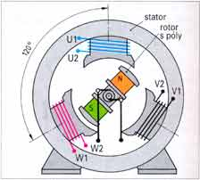
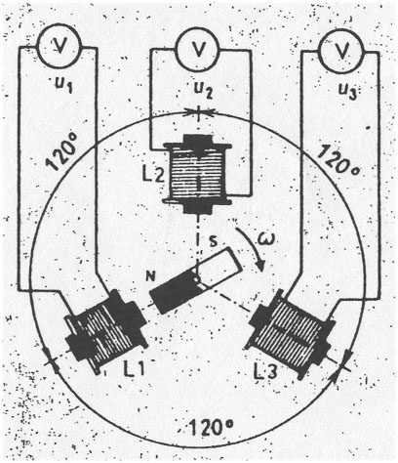
Rotor je v podstatě silný elektromagnet uložený na ocelové ose ve středu alternátoru. Na obvodu rotoru jsou vyfrézovány drážky, do nichž je vloženo budící vinutí. Tímto vinutím prochází proud z generátoru stejnosměrného napětí (dynama), který je umístěn na společné ose a nazývá se budič.
Rotory jsou obvykle konstruovány na frekvenci otáčení 3000 otáček za minutu, čemuž odpovídá frekvence střídavého napětí 50 Hz. V elektrárnách je alternátor obvykle spojen s hřídelí hnací turbíny. Celé soustrojí se nazývá turboalternátor.

Alternátor v hydroelektrárně

